**TRƯỜNG ĐẠI HỌC CÔNG NGHIỆP HÀ NỘI**

**KHOA CÔNG NGHỆ THÔNG TIN**

**======***======**



BÁO CÁO BTL THUỘC HỌC PHẦN: LẬP TRÌNH WINDOWS

**XÂY DỰNG PHẦN MỀM QUẢN LÝ BÁN HÀNG SÁCH CHO CỬA HÀNG VINABOOK**

|  |  |
| --- | --- |
| GVHD | THS Nguyễn Thị Nhung |
| Nhóm-Lớp | 9 – 0503135.2 |
| Sinh viên thực hiện | Nguyễn Tiến Đạt  Đặng Hoàng Lâm  Phạm Hồng Phúc  Nguyễn Đình Sơn |

*Hà Nội, Năm 2021*

MỞ ĐẦU

Ngành công nghệ thông tin là một chuyên ngành đang vô cùng phát triển với vô vàn những đóng góp trong cuộc sống hằng ngày. Nó đang trở thành một phần không thể thiếu trong cuộc sống. Công nghệ giúp con người giải quyết những vấn đề đau đầu nhất ví dụ như tính toán với những con số và lưu trữ dữ liệu khổng lồ một cách dễ dàng. Càng ngày càng nhiều ứng dụng của ngành Công nghệ thông tin được áp dụng vào đời sống và nhu cầu của nó ngày càng lớn. Một trong số đó là ứng dụng trong quản lý kinh doanh.

Việc quản lý một mô hình kinh doanh bao gồm rất nhiều công việc trong đó bao gồm những công việc về tính toán và lưu trữ. Nếu sử dụng phương pháp thủ công sẽ gây tốn kém và có thể sai sót trong quá trình quản lý.

Từ thực tế trên em quyết định sẽ xây dựng **phần mềm quản lý bán sách cho cửa hàng Vinabook**, một mô hình kinh doanh sách, để giải quyết các vấn đề trong kinh doanh của cửa hàng Vinabook.

Trong quá trình làm bài dù đã cố gắng nhưng không thể tránh khỏi những sai sót. Rất mong được nhận những ý kiến đóng góp từ phía cô giáo và các bạn đề bài tập lớn của em được hoàn thiện hơn.

Em xin trân thành cảm ơn!

MỤC LỤC

Chương 1. Khảo sát bài toán và phân tích yêu cầu 5

1.1 Khảo sát bài toán 5

1.1.1 Giới thiệu chung 5

1.1.2 Các quy trình nghiệp vụ 6

1.1.3 Một số biểu mẫu của quán 7

1.2 Liệt kê các usecase 7

1.2.1 Biểu đồ usecase 7

1.2.2 Mô tả usecase 7

Chương 2. Phân tích thiết kế hệ thống 9

2.1 Thiết kế cơ sở dữ liệu 9

2.1.1 Sơ đồ thực thể liên kết 9

2.1.2 Thiết kế các bảng 10

2.2 Thiết kế giao diện 15

2.2.1 Use case đăng nhập 15

2.2.2 Use case bảo trì tài khoản 15

2.2.3 Use case đổi mật khẩu 15

2.2.4 Use case Lập hóa đơn 16

2.2.5 Use case xem hóa đơn 16

2.2.6 Use case quản lý đơn đặt hàng 16

2.2.7 Use case quản lý đơn nhập hàng 18

2.2.8 Use case quản lý nhà cung cấp 19

2.2.9 Use case bảo trì sách 20

2.2.10 Use case bảo trì danh mục sách 21

2.2.11 Use case quản lý thông tin khách hàng 21

2.2.12 Use case thống kê 22

Chương 3. Cài đặt chương trình 23

3.1 Đăng nhập 23

3.2 Bảo trì tài khoản 24

3.3 Đổi mật khẩu 25

3.4 Quản lý đơn đặt hàng 25

3.5 Quản lý đơn nhập hàng 28

3.6 Bảo trì danh mục sách : 33

3.7 Bảo trì sách : 34

3.8 Thống kê báo cáo : 35

3.9 Quản lý hóa đơn: 36

3.9.1 Lập hóa đơn: 36

3.9.2 Xem Hóa Đơn: 37

3.10 Quản lý thông tin nhà cung cấp: 38

3.11 Quản lý thông tin khách hàng: 39

Kết luận 40

1 Kiến thức lĩnh hội được 40

2 Bài học kinh nghiệm 40

# Khảo sát bài toán và phân tích yêu cầu

## Khảo sát bài toán

### Giới thiệu chung

Nhà sách Vinabook là một nhà sách cung cấp tất cả các loại sách, truyện, văn học, … của các tác giả đến từ cả trong lẫn ngoài nước có địa chỉ tại 52/2 Thoại Ngọc Hầu, Phường Hòa Thạnh, Quận Tân Phú, Hồ Chí Minh, được rất nhiều người biết đến bởi sự đa dạng thể loại lẫn giá cả hợp lý. Nhà sách có diện tích rộng đặt chủ yếu các giá sách và bàn trưng bày sách kèm theo một vài chỗ ngồi với ánh sáng tốt để mang đến sự tiện lợi cho khách đến có thể đọc qua sách trước khi mua. Với khối lượng sách khổng lồ cùng với số lượng khách quan tâm đến sách, truyện, văn học càng ngày càng nhiều nên việc kinh doanh một mô hình như vậy mà không có sự hỗ trợ của các công cụ phần mềm thì việc quản lý sẽ cần khá nhiều người, chia thành nhiều khâu mới có thể quản lý như: Quản lý khách hàng, quản lý hàng hóa, quản lý bán hàng, đơn đặt hàng, … Các công việc này đòi hỏi khá nhiều thời gian, công sức và độ chính xác cao. Nếu làm thủ công thì sẽ khó có thể đáp ứng được những yêu cầu đó. Ngoài ra còn có một số khó khăn trong việc thống kê, tính toán thu chi, báo cáo, … không chính xác mà lại tốn kém.

Sơ đồ tổ chức cửa hàng

Chủ cửa hàng

Quản lý

NV Phục vụ

NV Thu ngân

### Các quy trình nghiệp vụ

* Khi khách vào cửa hàng, nhân viên bán hàng sẽ hỏi khách xem khách có nhu cầu mua loại sách gì để nhân viên có thể chỉ khu bày bán sách cho phù hợp nhất. Sau khi đến khu bày loại sách đó nhân viên phục vụ giới thiệu một số đầu sách cho khách hàng tham khảo. Sau khi khách hàng lựa chọn sách và muốn mua, nhân viên thu ngân để lên hóa đơn và đóng gói cho khách hàng.
* Thanh toán: Khi khách hàng có yêu cầu thanh toán, nhân viên thu ngân sẽ tạo, in hóa đơn đưa cho khách hàng và thanh toán tiền.
* Quản lý thông tin nhân viên: Chỉ đối với chủ cửa hàng và người quản lý sẽ quản lý lý lịch của nhân viên.
* Thống kê doanh thu: Chủ quán hoặc người quản lý thống kê doanh thu theo từng ngày và tháng từ đó đưa ra chiến lược kinh doanh phù hợp đạt lợi nhuận cao nhất.

### Một số biểu mẫu của nhà sách và tham khảo

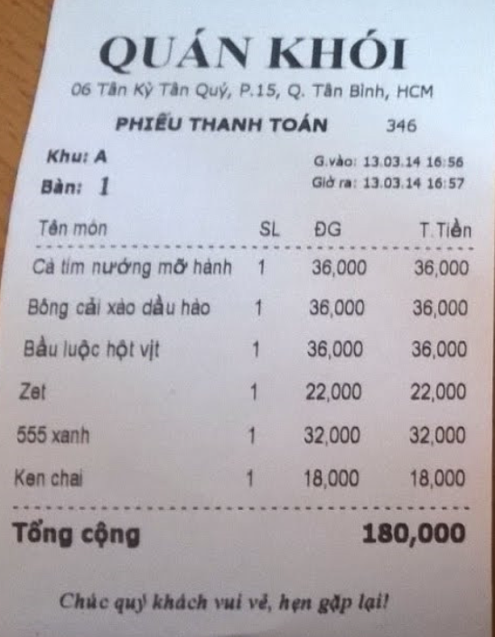

*Hình 1: Hóa đơn bán hàng (Tham khảo )*

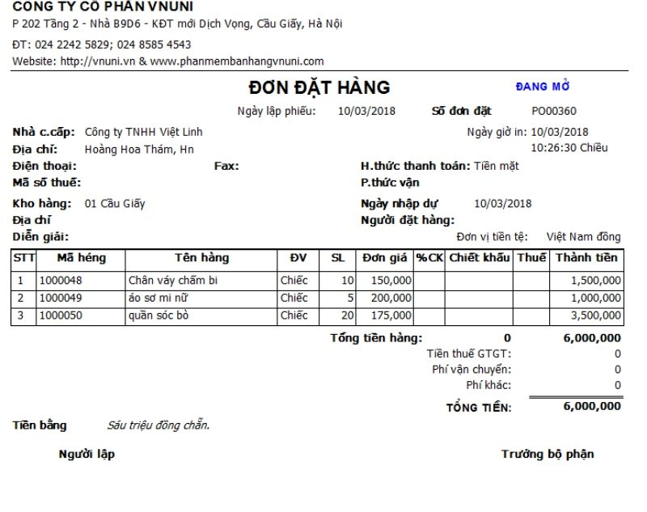

*Hình 2: Đơn đặt hàng (Tham khảo)*

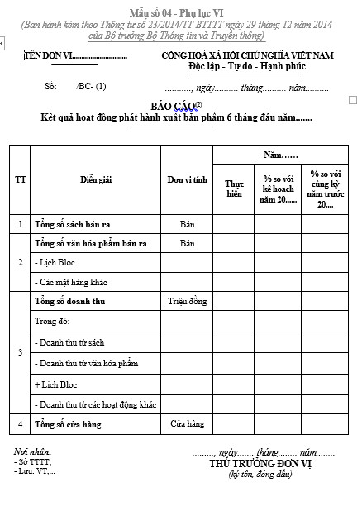

*Hình 3: Biểu mẫu thống kê (Tham khảo)*

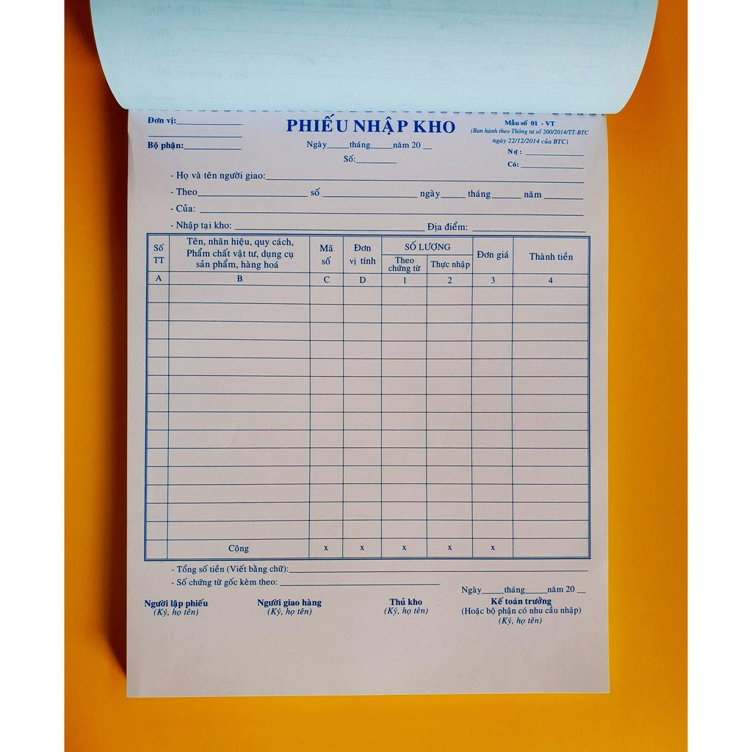

*Hình 4: Phiếu nhập (Tham khảo)*

## Liệt kê các usecase

### Biểu đồ usecase



### Mô tả usecase

* Use case Đăng nhập: Use case này cho phép người quản trị và nhân viên đăng nhập vào hệ thống.
* Use case Bảo trì tài khoản: Use case này cho phép quản trị xem, thêm tìm kiếm, xóa tài khoản.
* Use case Quản lý tài khoản: Use case này cho phép người quản trị, nhân viên xem đổi mật khẩu.
* Use case Quản lý đơn nhập hàng: Use case này cho phép người quản trị xem, thêm, sửa, tìm kiếm, xóa đơn nhập hàng.
* Use case Quản lý đơn hàng đặt: Use case này cho phép người quản trị xem, thêm, sửa, tìm kiếm, xóa đơn đặt hàng
* Use case Quản lý nhà cung cấp: Use case này cho phép người quản trị thêm, sửa, xóa nhà cung cấp hàng.
* Use case Bảo trì danh mục: Use case này cho phép người quản trị xem, thêm, sửa, xóa danh mục sách.
* Use case Bảo trì sách: Use case này cho phép người quản trị xem, thêm, sửa, xóa, tìm kiếm sách.
* Use case Thống kê báo cáo: Use case này cho phép người quản trị thống kê doanh thu cửa hàng theo các khoảng thời gian tùy chọn, in thống kê báo cáo
* Use case Quản lý khách hàng: Use case này cho phép người quản trị xem, sửa, tìm kiếm thông tin khách hàng theo khoảng thời gian tùy chọn đã mua sách.

# Phân tích thiết kế hệ thống

## Thiết kế cơ sở dữ liệu

### Sơ đồ thực thể liên kết

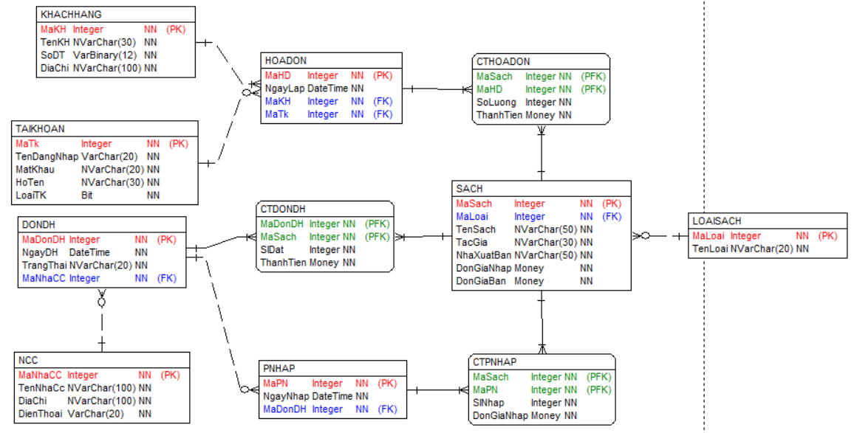

* Thực thể Tài Khoản chứa thông tin của các tài khoản gồm: Mã tài khoản, Tên đăng nhập, mật khẩu, họ tên, loại tài khoản.
* Thực thể Khách Hàng chứa thông tin về các khách hàng gồm: Mã khách hàng, tên khách hàng, số điện thoại và địa chỉ khách hàng.
* Thực thể Hóa Đơn chứa thông tin các hóa đơn gồm: Mã hóa đơn, Ngày lập, mã khách hàng, mã tài khoản.
* Thực thể Chi Tiết Hóa Đơn gồm: Mã sách, mã hóa đơn, số lượng và thành tiền.
* Thực thể Sách chứa thông tin các sách gồm: Mã sách, mã loại, tên sách, tác giả, nhà xuất bản, đơn giá nhập, đơn giá bán.
* Thực thể Loại Sách chứa thông tin các loại sách gồm: Mã loại và tên loại.
* Thực thể Nhà Cung Cấp chứa thông tin các nhà cung cấp gồm: Mã nhà cung cấp, tên nhà cung cấp, địa chỉ và số điện thoại nhà cung cấp.
* Thực thể Đơn Đặt Hàng chứa thông tin các đơn đặt hàng gồm: Mã đơn đặt hàng, ngày đặt hàng, trạng thái, mã nhà cung cấp
* Thực thể Chi Tiết Đơn Đặt Hàng gồm: Mã đơn đặt hàng, mã sách, số lượng đặt, thành tiền.
* Thực thể Phiếu nhập chứa thông tin các phiếu nhập gồm: Mã phiếu nhập, ngày nhập, mã đơn đặt hàng.
* Thực thể Chi Tiết Phiếu Nhập gồm: Mã phiếu nhập, mã sách, số lượng nhập, đơn giá nhập.

### Thiết kế các bảng

Bảng TAIKHOAN

|  |  |  |  |  |  |  |
| --- | --- | --- | --- | --- | --- | --- |
| STT | Tên Trường | Kiểu dữ liệu | Primary/Foreign Key | Cho phép Null | Giá trị mặc định | Mô tả |
| 1 | MaTK | integer | Y | N |  | Mã tài khoản |
| 2 | TenDangNhap | VarChar(20) | N | N |  | Tên đăng nhập |
| 3 | MatKhau | NVarChar(20) | N | N |  | Mật khẩu |
| 4 | HoTen | NvarChar(30) | N | N |  | Họ tên chủ tài khoản |
| 5 | LoaiTK | Bit | N | N | 0 | Quyền Admin là 1, user là 0 |

Bảng KHACHHANG

|  |  |  |  |  |  |  |
| --- | --- | --- | --- | --- | --- | --- |
| STT | Tên Trường | Kiểu dữ liệu | Primary/Foreign Key | Cho phép Null | Giá trị mặc định | Mô tả |
| 1 | MaKH | Integer | Y | N |  | Mã khách hàng |
| 2 | TenKH | NVarchar(30) | N | N |  | Tên khách hàng |
| 3 | SoDT | VarChar(12) | N | N |  | Số điện thoại |
| 4 | DiaChi | NVarChar(100) | N | N |  | Địa chỉ |

Bảng HOADON

|  |  |  |  |  |  |  |
| --- | --- | --- | --- | --- | --- | --- |
| STT | Tên Trường | Kiểu dữ liệu | Primary/Foreign Key | Cho phép Null | Giá trị mặc định | Mô tả |
| 1 | MaHD | Integer | Y | N |  | Mã hóa đơn |
| 2 | NgayLap | Date | N | N |  | Ngày lập hóa đơn |
| 3 | MaKH | Integer | N | N |  | Mã khách hàng |
| 4 | MaTK | Integer | N | N |  | Mã tài khoản |

Bảng CTHOADON

|  |  |  |  |  |  |  |
| --- | --- | --- | --- | --- | --- | --- |
| STT | Tên Trường | Kiểu dữ liệu | Primary/Foreign Key | Cho phép Null | Giá trị mặc định | Mô tả |
| 1 | MaHD | Int | Y | N |  | Mã hóa đơn |
| 2 | MaSach | int | Y | N |  | Mã sách |
| 3 | SoLuong | int | N | N |  | Số lượng |
| 4 | ThanhTien | Money | N | N |  | Thành tiền |

Bảng SACH

|  |  |  |  |  |  |  |
| --- | --- | --- | --- | --- | --- | --- |
| STT | Tên Trường | Kiểu dữ liệu | Primary/Foreign Key | Cho phép Null | Giá trị mặc định | Mô tả |
| 1 | MaSach | Integer | Y | N |  | Mã sách |
| 2 | TenSach | Nvarchar(50) | N | N |  | Tên sách |
| 3 | MaLoai | Integer | N | N |  | Mã loại sách |
| 4 | TacGia | NvarChar(30) | N | N |  | Tên tác giả |
| 5 | NhaXuatBan | NvarChar(50) | N | N |  | Tên nhà xuất bản |
| 6 | DonGiaBan | Money | N | N |  | Đơn giá bán |
| 7 | DonGiaNhap | Money | N | N |  | Đơn giá nhập |

Bảng LOAISACH

|  |  |  |  |  |  |  |
| --- | --- | --- | --- | --- | --- | --- |
| STT | Tên Trường | Kiểu dữ liệu | Primary/Foreign Key | Cho phép Null | Giá trị mặc định | Mô tả |
| 1 | MaLoai | Integer | Y | N |  | Mã loại sách |
| 2 | TenLoai | NvarChar(20) | N | N |  | Tên loại sách |

Bảng NHACC

|  |  |  |  |  |  |  |
| --- | --- | --- | --- | --- | --- | --- |
| STT | Tên Trường | Kiểu dữ liệu | Primary/Foreign Key | Cho phép Null | Giá trị mặc định | Mô tả |
| 1 | MaNhaCc | Int | Y | N |  | Mã nhà cung cấp |
| 2 | TenNhaCc | NvarChar(100) | N | N |  | Tên nhà cung cấp |
| 3 | DiaChi | NvarChar(100) | N | N |  | Địa chỉ nhà cung cấp |
| 4 | DienThoai | VarChar(20) | N | N |  | Số điện thoại nhà cung cấp |

Bảng DONDH

|  |  |  |  |  |  |  |
| --- | --- | --- | --- | --- | --- | --- |
| STT | Tên Trường | Kiểu dữ liệu | Primary/Foreign Key | Cho phép Null | Giá trị mặc định | Mô tả |
| 1 | MaDonDH | Integer | Y | N |  | Mã đơn đặt hàng |
| 2 | NgayDh | DateTime | N | N |  | Ngày đặt hàng |
| 3 | MaNhaCc | Integer | N | N |  | Mã nhà cung cấp |
| 4 | TrangThai | NvarChar(20) | N | N |  | 4 trạng thái:  “Nhập đủ”  “Nhập thiếu”  “Chưa nhập”  “Đã hủy” |

Bảng CTDONDH

|  |  |  |  |  |  |  |
| --- | --- | --- | --- | --- | --- | --- |
| STT | Tên Trường | Kiểu dữ liệu | Primary/Foreign Key | Cho phép Null | Giá trị mặc định | Mô tả |
| 1 | MaDonDH | Integer | Y | N |  | Mã đơn đặt hàng |
| 2 | MaSach | Integer | N | N |  | Mã sách |
| 3 | SlDat | Integer | N | N |  | Số lượng đặt |
| 4 | ThanhTien | Money | N | N |  | Thành tiền |

Bảng PNHAP

|  |  |  |  |  |  |  |
| --- | --- | --- | --- | --- | --- | --- |
| STT | Tên Trường | Kiểu dữ liệu | Primary/Foreign Key | Cho phép Null | Giá trị mặc định | Mô tả |
| 1 | MaPN | Integer | Y | N |  | Mã phiếu nhập |
| 2 | NgayNhap | DateTime | N | N |  | Ngày nhập |
| 3 | MaDonDH | Integer | N | N |  | Mã đơn đặt hàng |

Bảng CTPNHAP

|  |  |  |  |  |  |  |
| --- | --- | --- | --- | --- | --- | --- |
| STT | Tên Trường | Kiểu dữ liệu | Primary/Foreign Key | Cho phép Null | Giá trị mặc định | Mô tả |
| 1 | MaPN | Integer | Y | N |  | Mã phiếu nhập |
| 2 | MaSach | Integer | Y | N |  | Mã sách |
| 3 | SlNhap | Integer | N | N |  | Số lượng nhập |
| 4 | DgNhap | Money | N | N |  | Đơn giá nhập |

## Thiết kế giao diện

### Use case đăng nhập

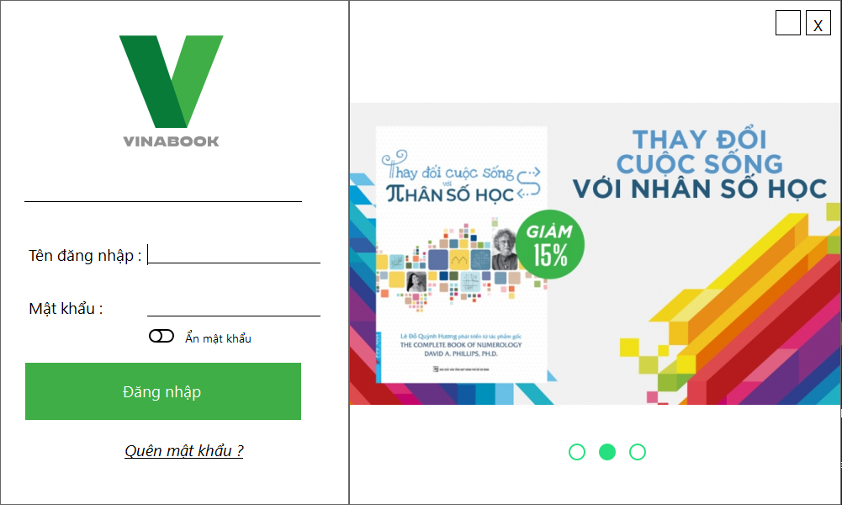

### Use case bảo trì tài khoản

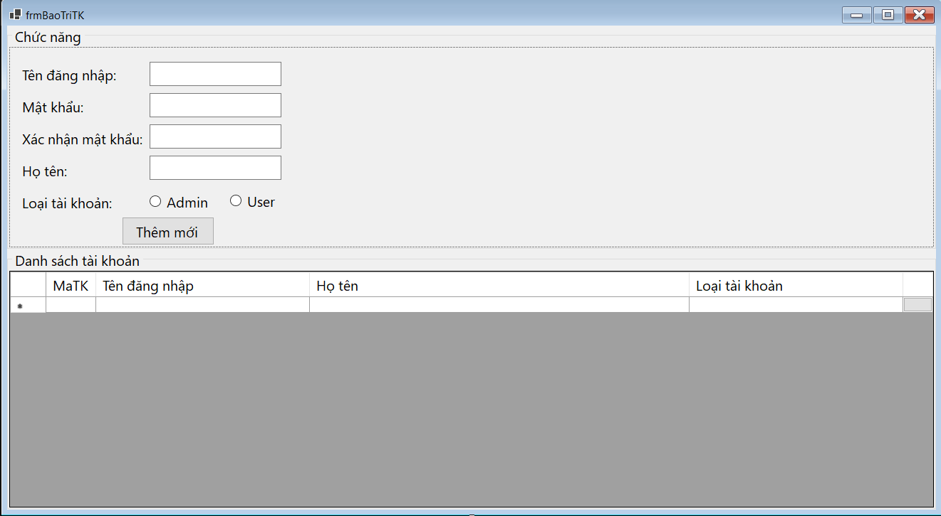

### Use case đổi mật khẩu

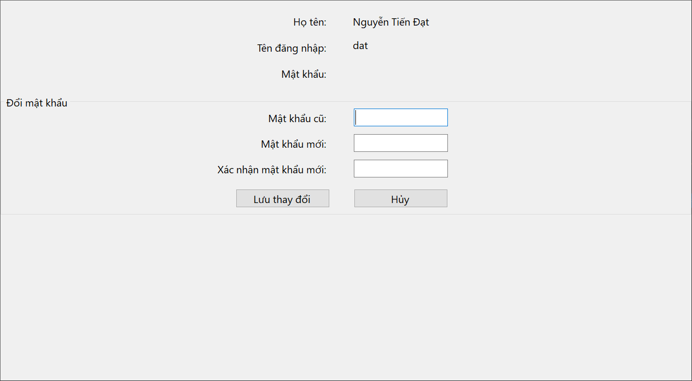

### Use case Lập hóa đơn

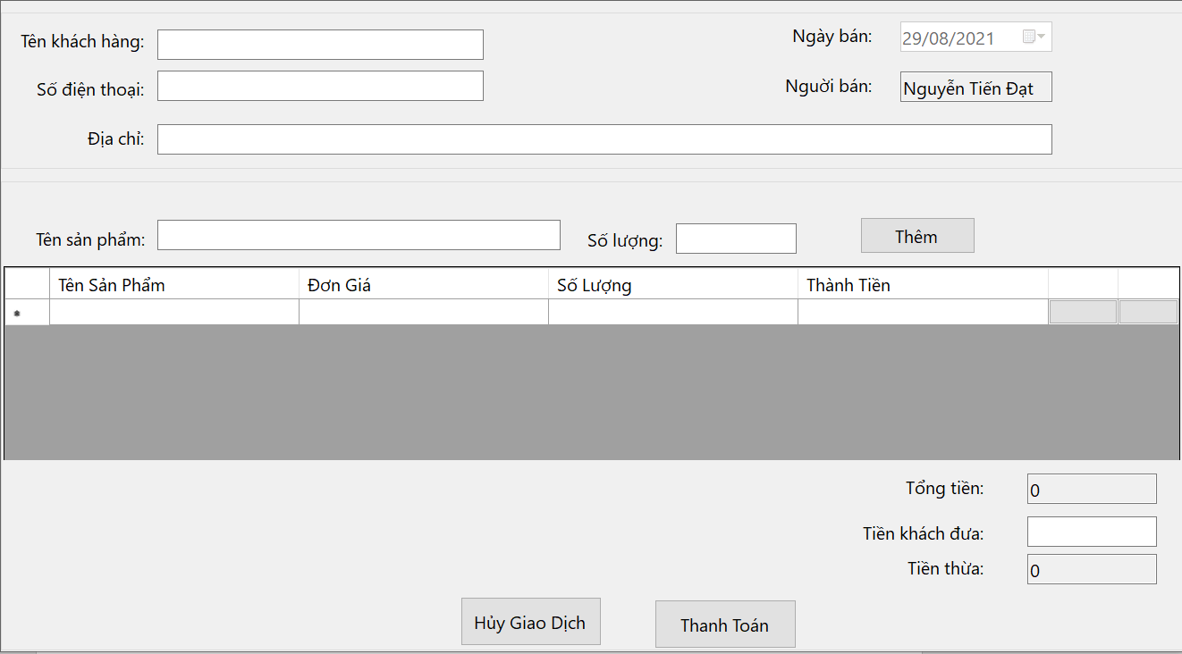

### Use case xem hóa đơn

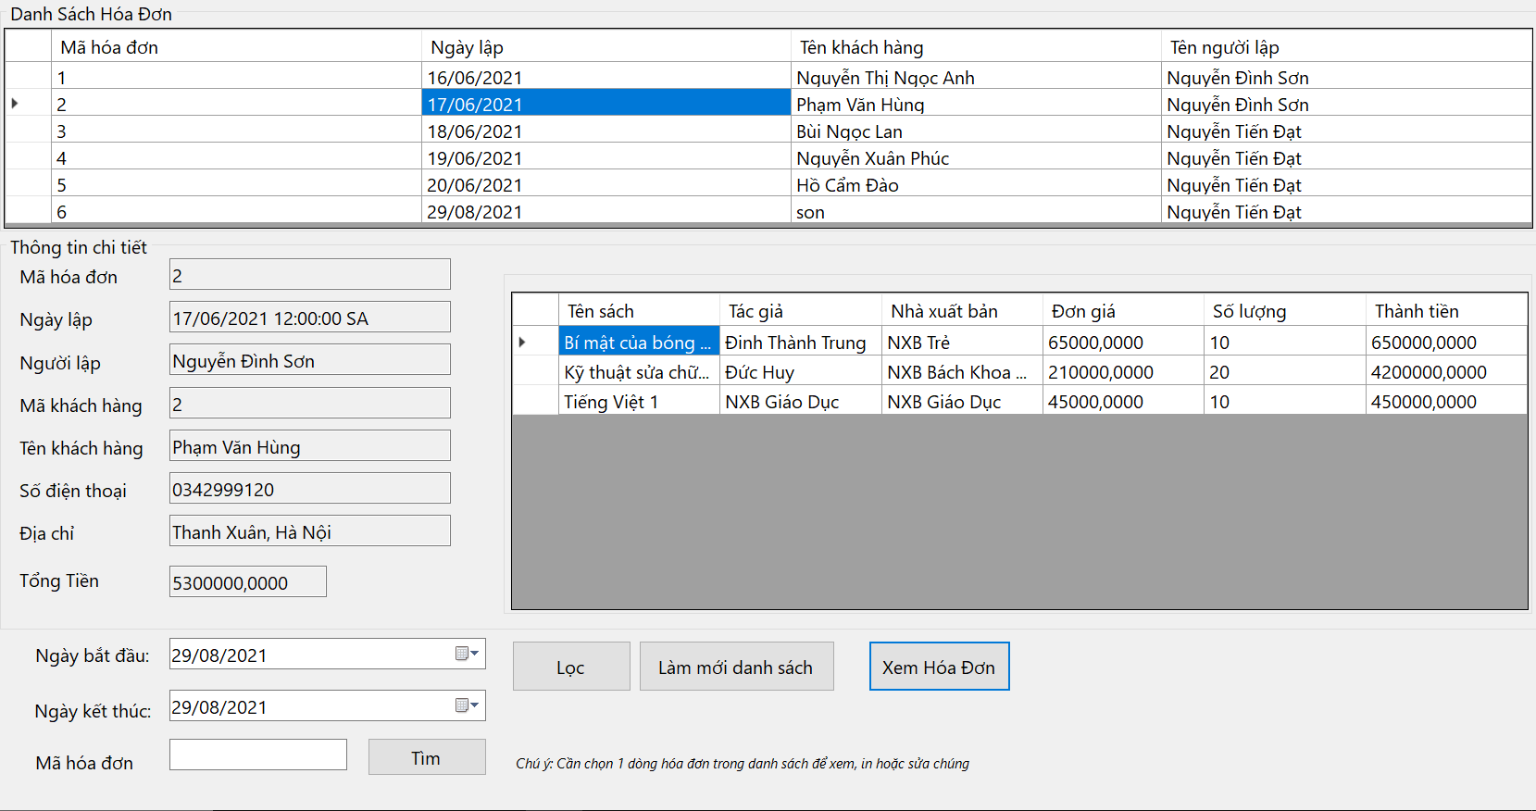

### Use case quản lý đơn đặt hàng

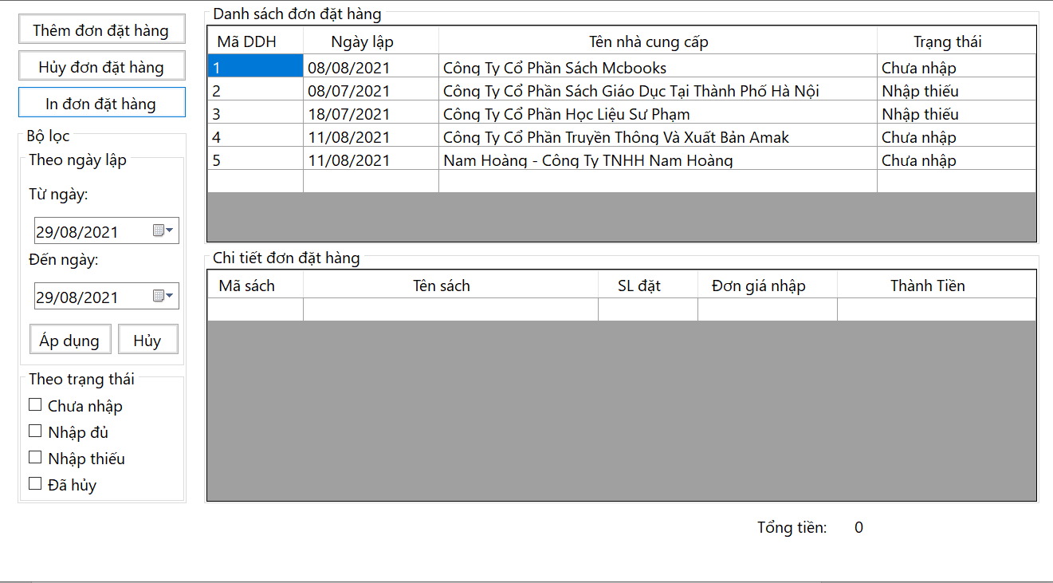

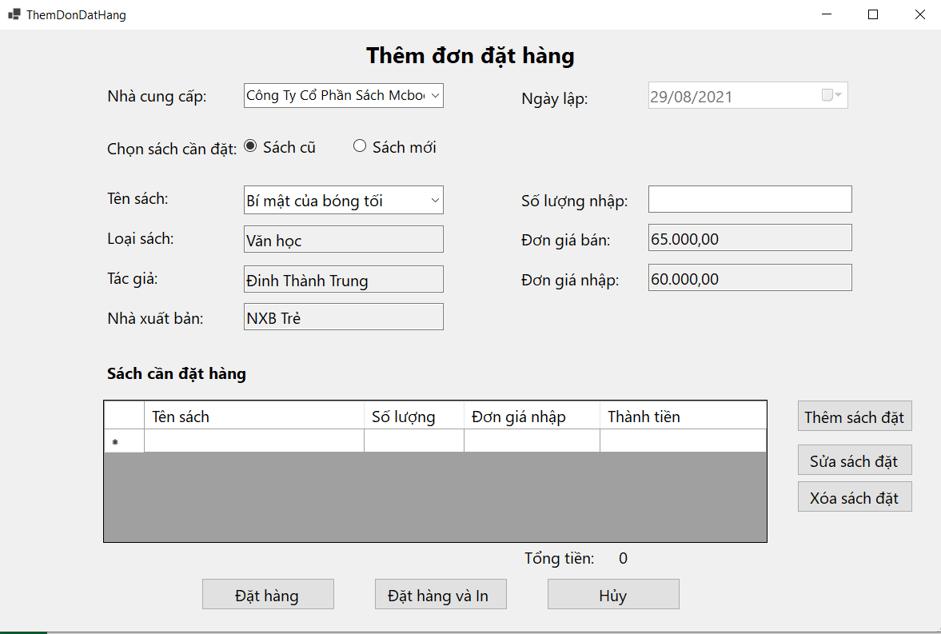

### Use case quản lý đơn nhập hàng

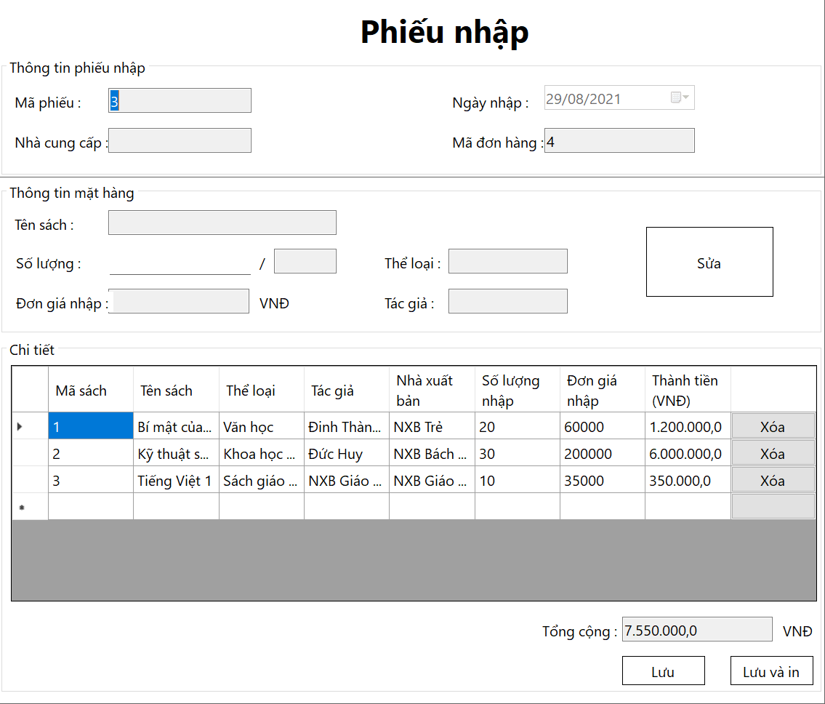

* Mã phiếu nhập và ngày nhập sẽ tự tạo, mã đơn hàng sẽ lấy theo đơn hàng mà người dùng chọn trước đó, đồng thời load nhà cung cấp của mã đơn hàng này.

### Use case quản lý nhà cung cấp

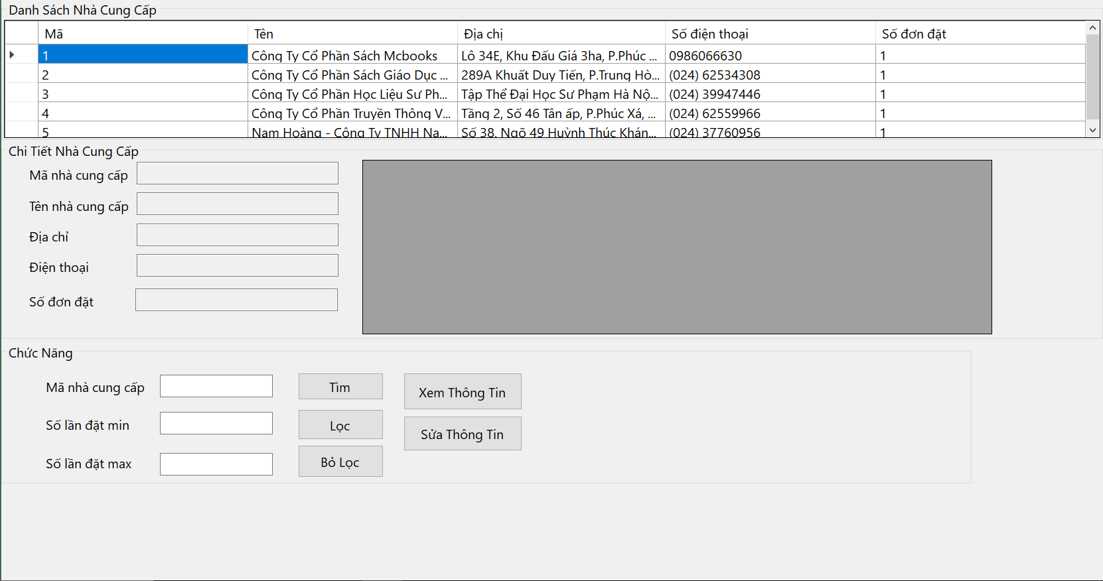

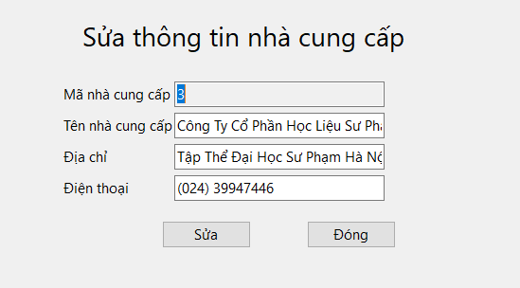

### Use case bảo trì sách

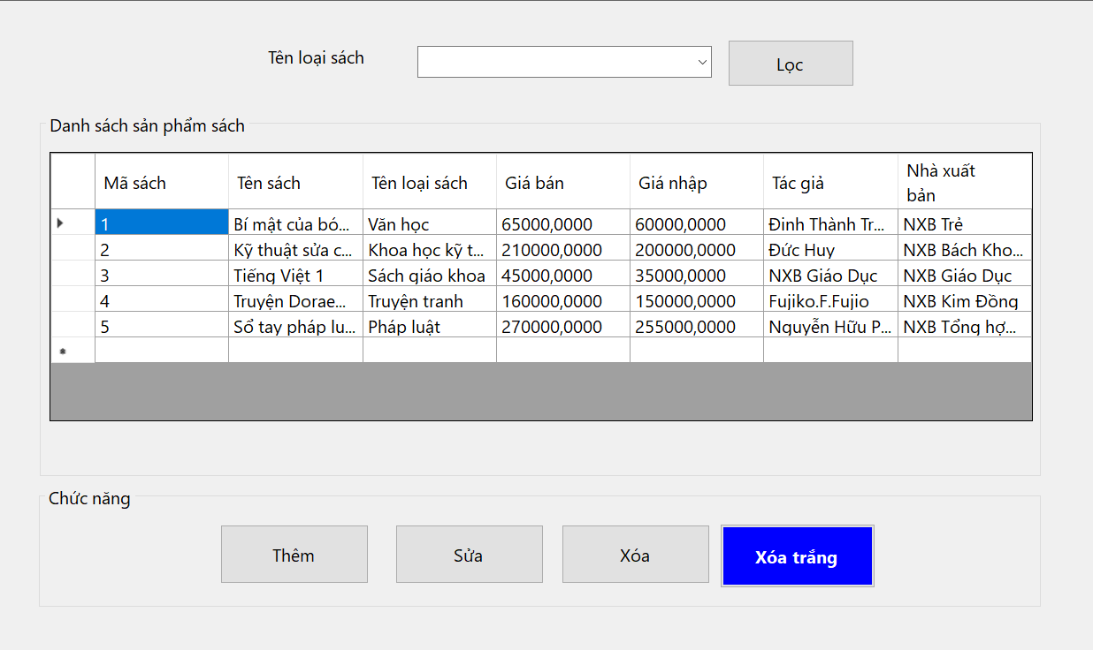

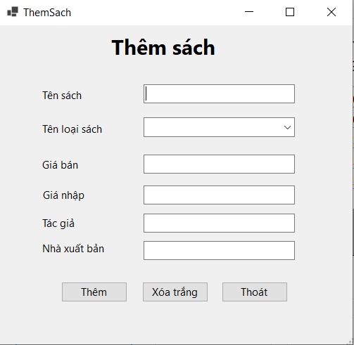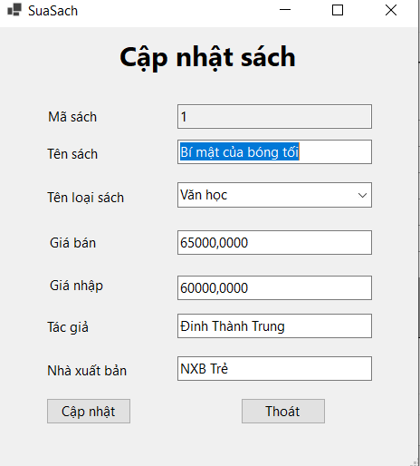

### Use case bảo trì danh mục sách

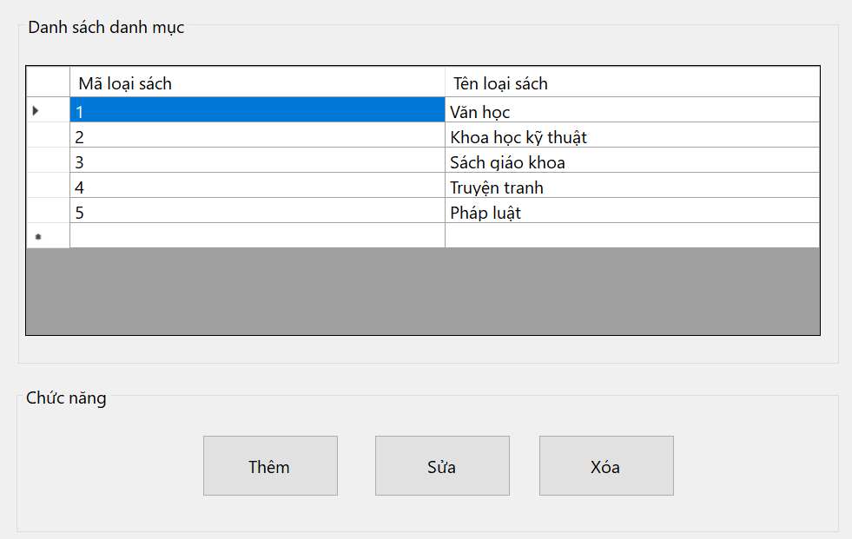

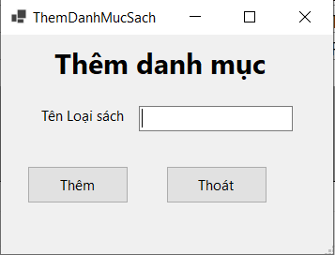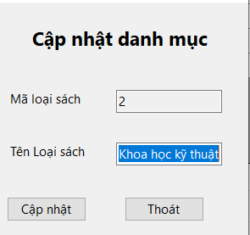

### Use case quản lý thông tin khách hàng

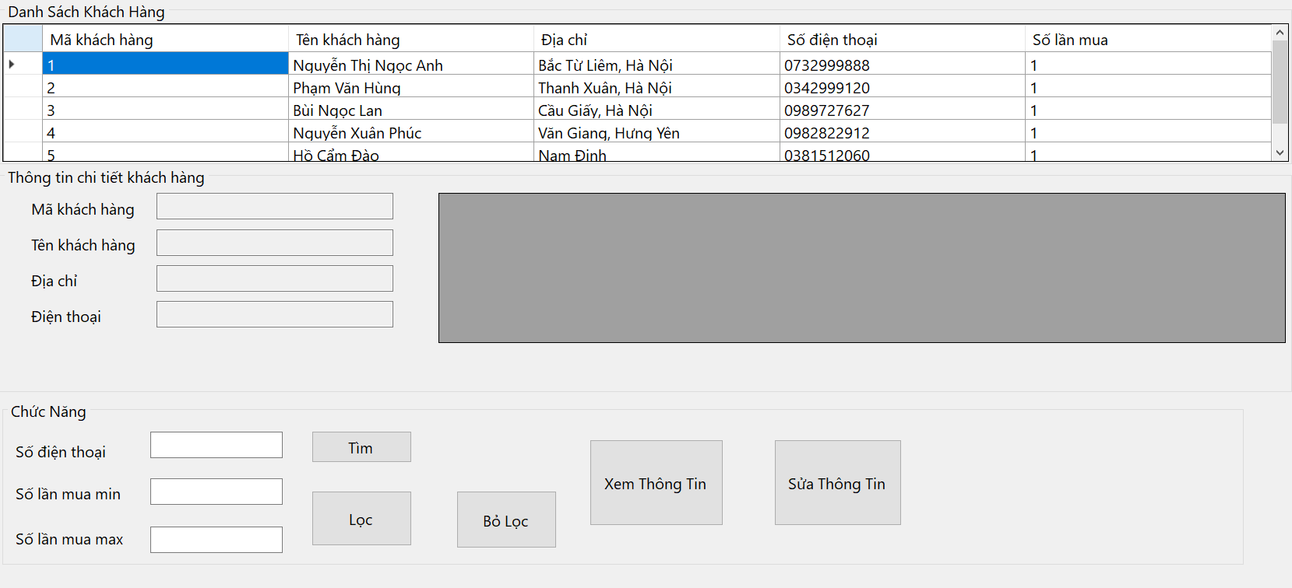

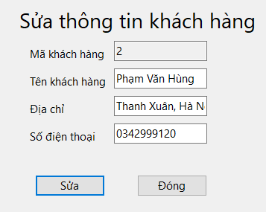

### Use case thống kê

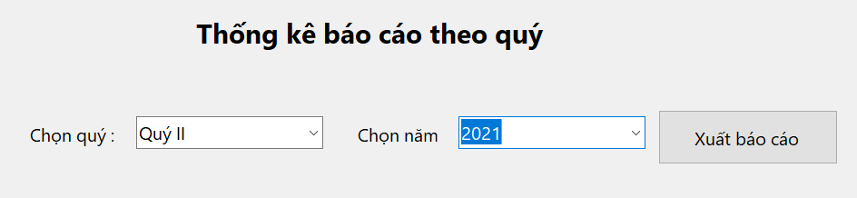

# Cài đặt chương trình

## Đăng nhập

Người dùng nhập tên đăng nhập và mật khẩu để đăng nhập

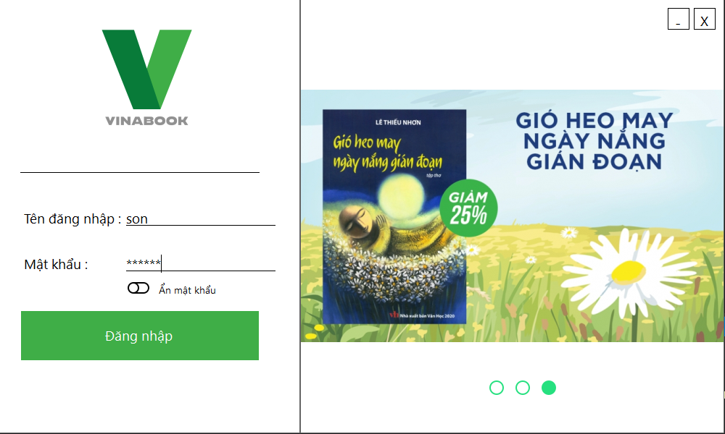

Nếu tên đăng nhập hoặc mật khẩu sai thì hệ thống sẽ thông báo

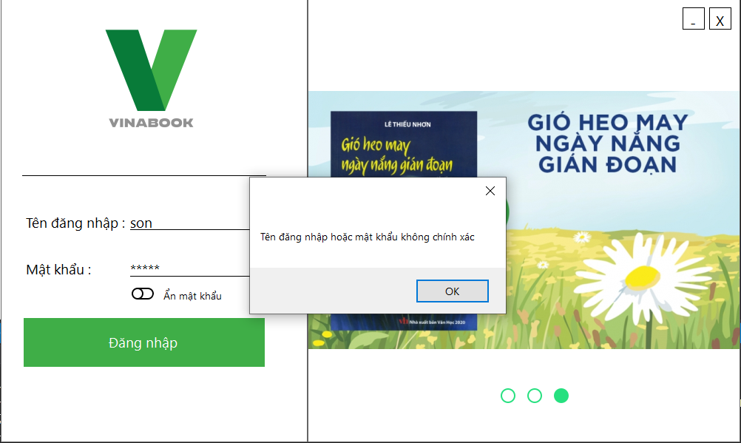

## Bảo trì tài khoản

Người quản trị chọn Tài khoản => Bảo trì tài khoản.

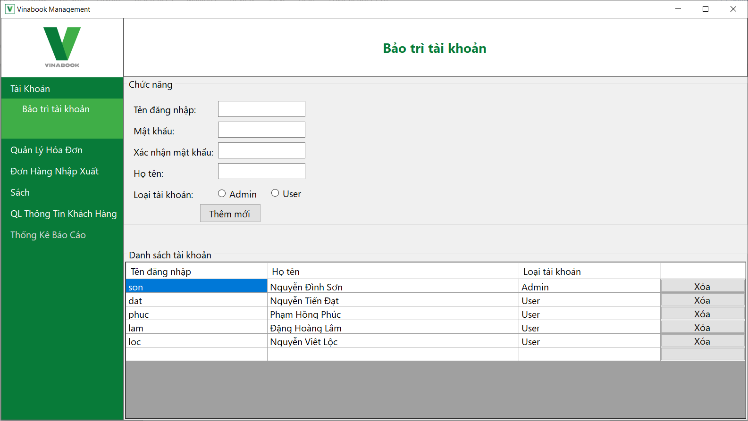

Người quản trị nhập thông tin tài khoản cần thêm và nhấn thêm mới.

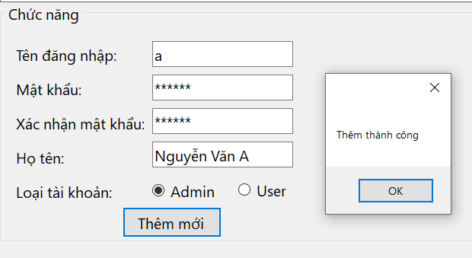

Khi người quản trị muốn xóa tài khoản thì kích vào nút “Xóa” ở dòng của tài khoản tương ứng.

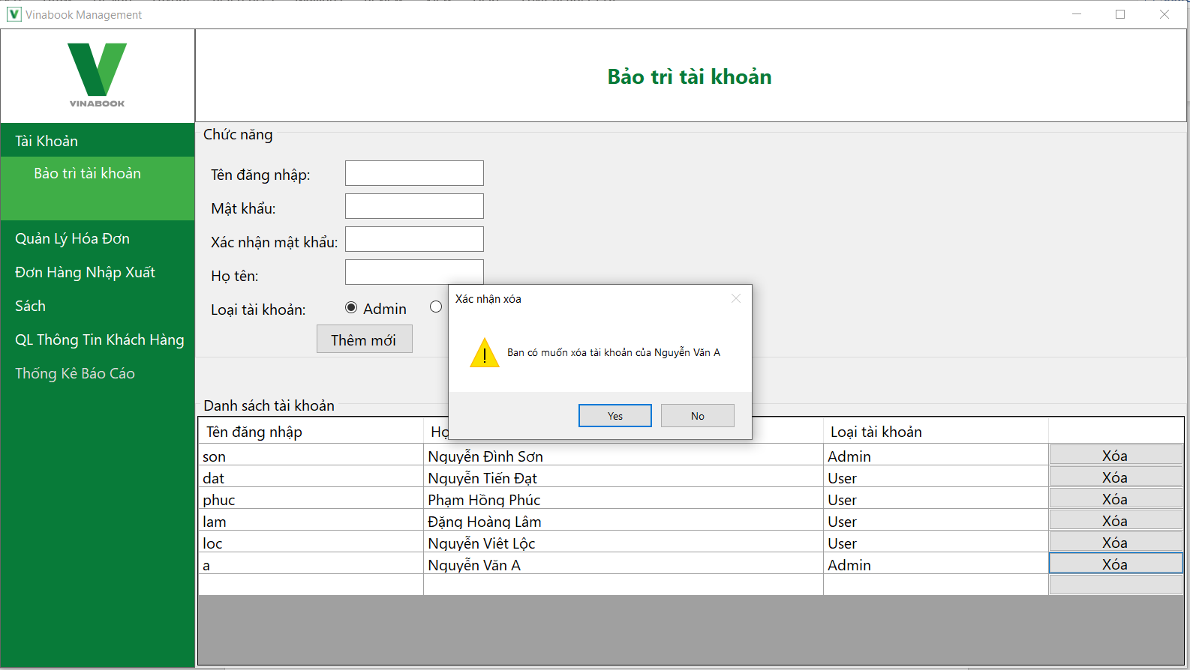

Người quản trị chọn Yes thì hệ thống sẽ xóa tài khoản, chọn No thì sẽ hủy thao tác xóa.

## Đổi mật khẩu

Nhân viên chọn Tài khoản => Đổi mật khẩu để đổi mật khẩu tài khoản của mình.

Trong giao diện form kích vào nút “Đổi mật khẩu” để nhập mật khẩu mới

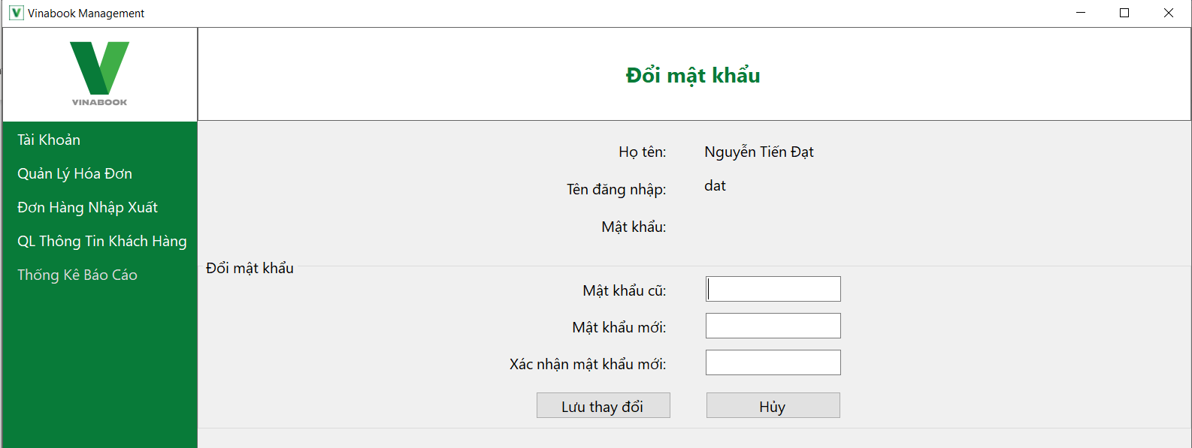

Sau khi nhập đủ thông tin, chọn “Lưu thay đổi” để đổi mật khẩu, chọn “Hủy” để hủy thao tác đổi mật khẩu.

## Quản lý đơn đặt hàng

Người quản trị chọn Đơn Hàng Nhập Xuất => Quản lý đơn đặt hàng

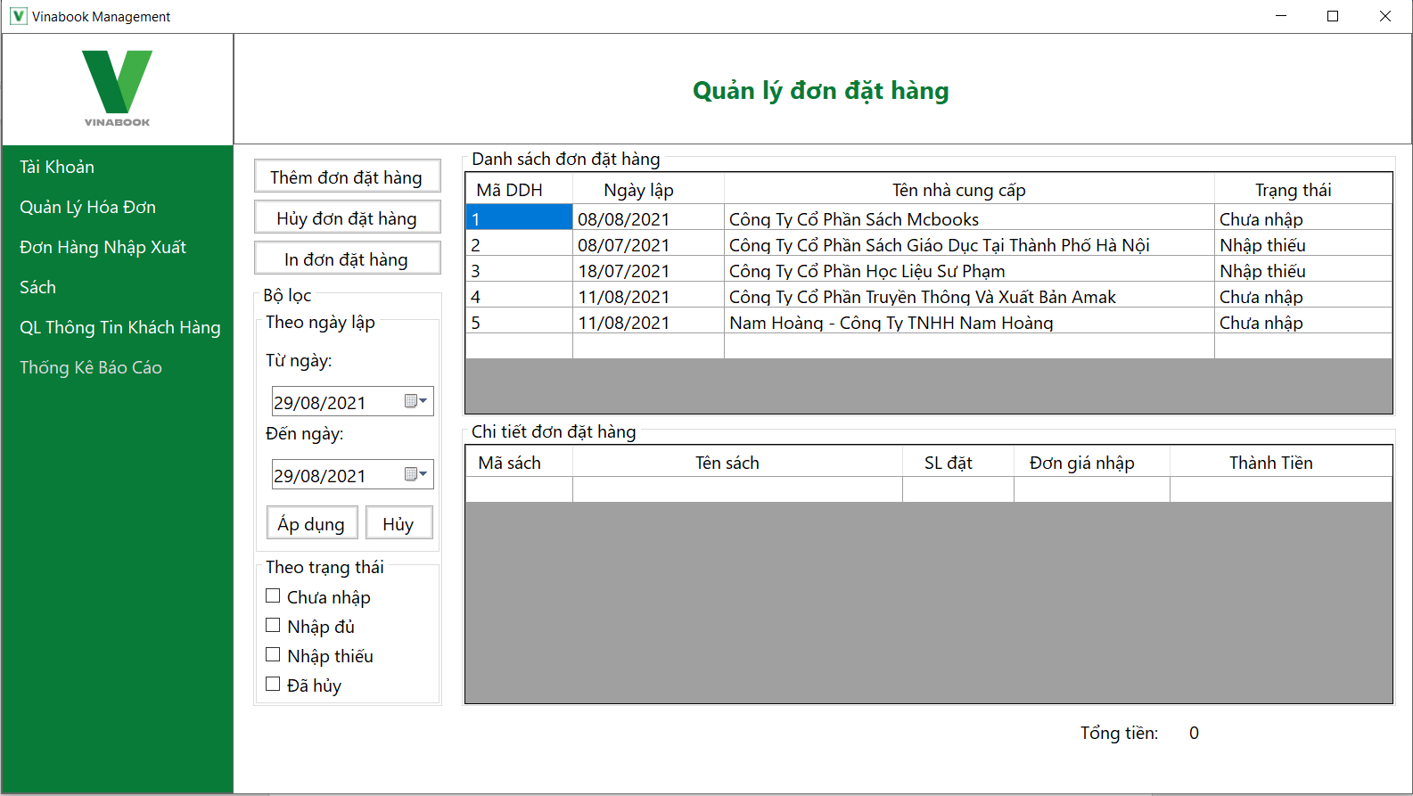

Người quản trị chọn “Thêm đơn đặt hàng” để thêm đơn đặt hàng mới.

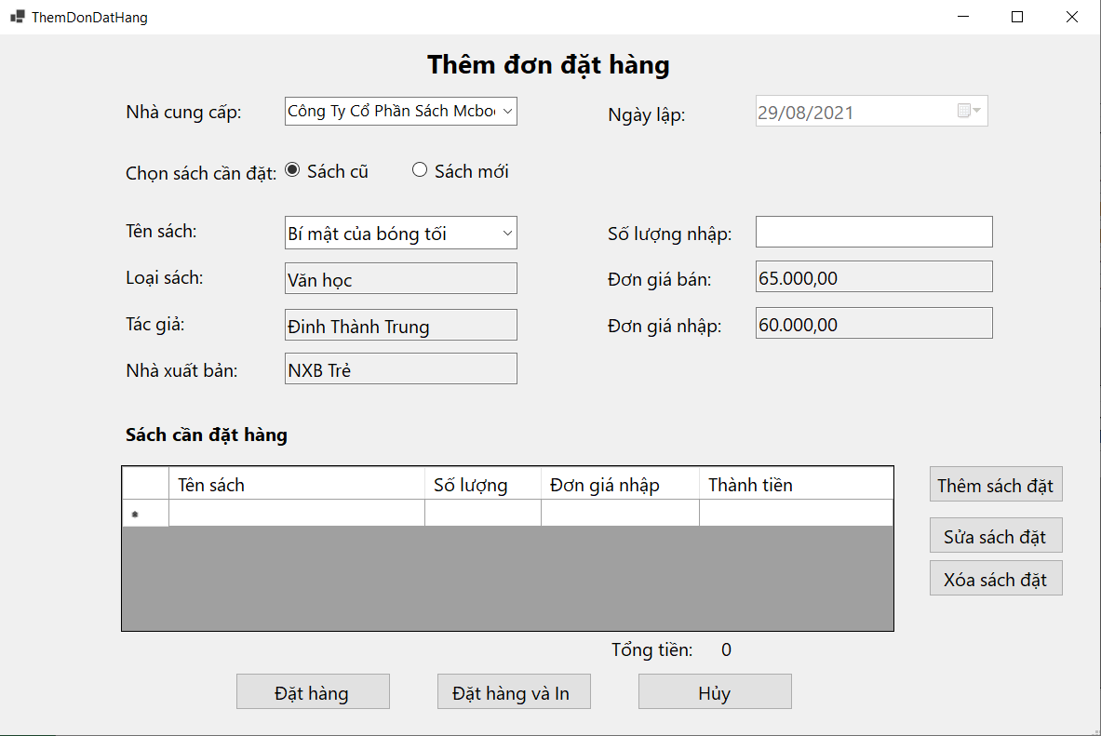

Ở giao diện thêm đơn đặt hàng, người quản trị sẽ chọn nhà cung cấp từ cơ sở dữ liệu, đặt hàng sách đã có hoặc thêm đặt sách chưa có. Người quản trị cũng có thể sửa, xóa sách đặt.

Sau khi nhập đủ thông tin, người dùng chọn Đặt hàng để lưu đơn đặt hàng vào cơ sở dữ liệu hoặc Đặt hàng và In để lưu vào csdl và in.

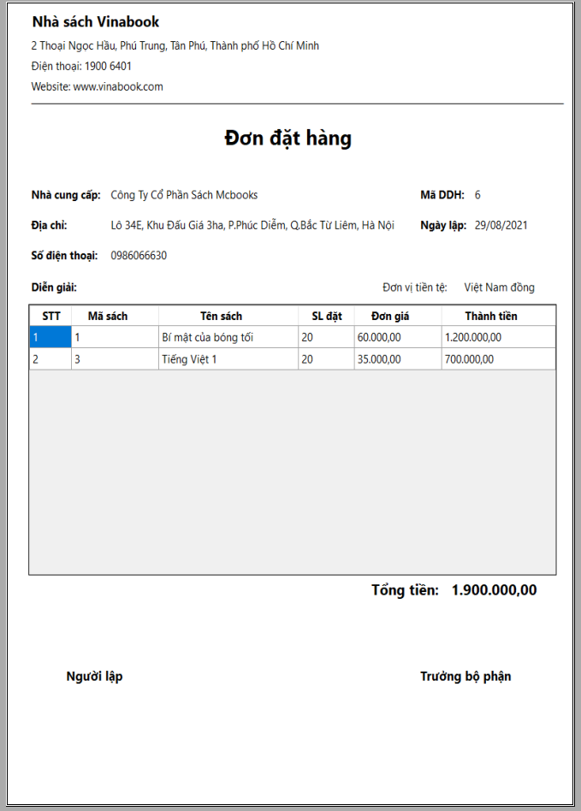

Người quản trị cũng có thể lọc các đơn đặt hàng theo thời gian hoặc theo trạng thái.

## Quản lý đơn nhập hàng

Người dùng bấm vào Đơn hàng nhập xuất bên thanh menu bên trái, sau đó chọn “Quản lý đơn nhập hàng” để vào phần quản lý đơn nhập hàng

Danh sách phiếu nhập (bảng đầu tiên) chứa thông tin các phiếu đã nhập, khi người dùng click vào một phiếu đã nhập trong danh sách này sẽ hiển thị thông tin sách đã nhập trong phiếu đó ở bảng chi tiết phiếu nhập bên cạnh

Người dùng có thể tìm kiếm mã phiếu đã nhập bằng cách nhập mã phiếu vào mục tìm kiếm và chọn hình kính lúp. Có thể lọc phiếu đã nhập theo ngày để kiểm tra bằng cách chọn ngày bắt đầu và kết thúc, sau đó chọn hình Phễu để lọc phiếu nhập theo ngày. Ngoài ra, người dùng có thể chọn vào nút Làm mới (hình 2 mũi tên) để là mới trang quản lý đơn nhập hàng.

Khi người dùng chọn một phiếu đã nhập trong danh sách phiếu nhập và chọn nút “Xóa” sẽ xuất hiện hộp thoại xác nhận, nếu chọn Yes thì sẽ xóa phiếu nhập và thay đổi lại trạng thái đơn hàng (chỉ admin mới có thể xóa) còn chọn No sẽ hủy việc xóa. Hình bên dưới:

Khi người dùng chọn một mã đơn hàng trong danh sách đơn đặt hàng (bảng ở hàng 2). Nút lập phiếu sẽ hợp lệ để người dùng bấm vào, sau đó sẽ hiển thị giao diện phiếu nhập như hình dưới đây:

Mã phiếu nhập và ngày nhập sẽ tự tạo, mã đơn hàng sẽ lấy theo đơn hàng mà người dùng chọn trước đó, đồng thời load nhà cung cấp của mã đơn hàng này.

Phần chi tiết sẽ bao gồm toàn bộ sách trong đơn hàng này, số lượng nhập sẽ bằng số lượng đặt để tiện hơn trong việc lập phiếu mới

Trường hợp người nhập muốn thay đổi số lượng thì phải chọn từng sách trong danh sách chi tiết trên sau đó chi tiết sách được chọn sẽ xuất hiện lên phần Thông tin mặt hàng để có thể sửa. Chỉ tài khoản admin mới có thể sửa số lượng nhập lớn hơn số lượng đặt của đơn hàng. Hình bên dưới khi chọn sách đầu tiên:

* Cuối cùng người nhập bấm vào nút “Lưu” để lưu phiếu nhập vào CSDL, và thay đổi trạng thái của đơn hàng. Hoặc có thể bấm vào nút “Lưu và in” để đồng thời lưu và in phiếu nhập ra file pdf.
* Trường hợp lưu và in sẽ xuất hiện form :

Và khi chọn vào nút “In phiếu nhập” ở phía trên form, sẽ xuất hiện Print Preview:

## Bảo trì danh mục sách :

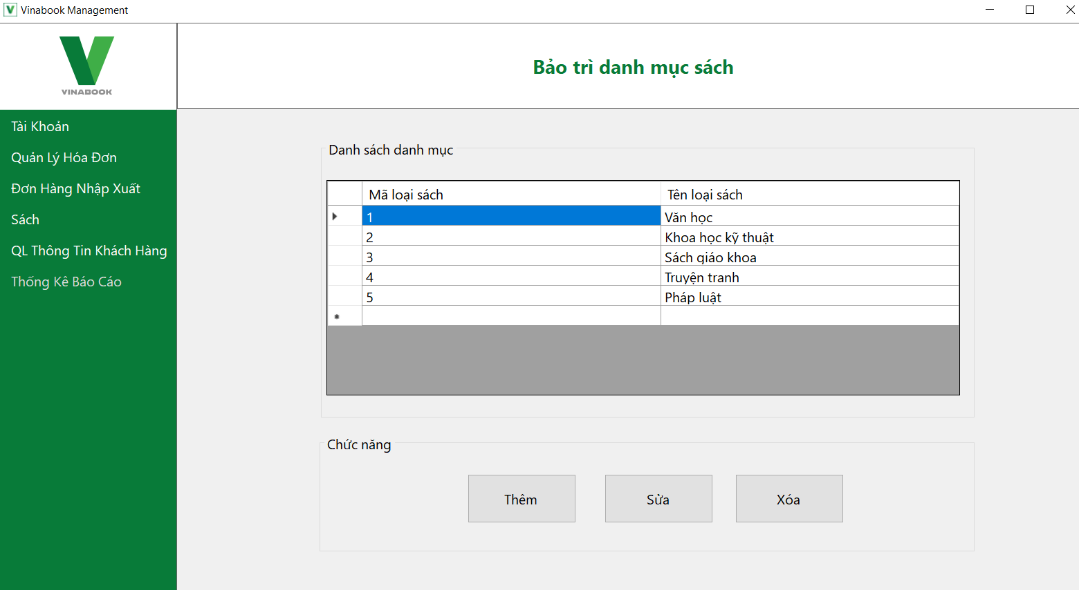

Khi người dùng kích nút “Thêm” hệ thống hiển thị form thêm danh mục sách.

Khi người dùng kích chọn 1 dòng trong danh sách danh mục rồi kích nút “Sửa” hệ thống sẽ hiển thị form sửa danh mục sách.

Khi người dùng kích chọn 1 dòng trong danh sách danh mục rồi kích nút “Xóa” hệ thống sẽ hiển thị thông báo xác nhận xóa.

## Bảo trì sách :

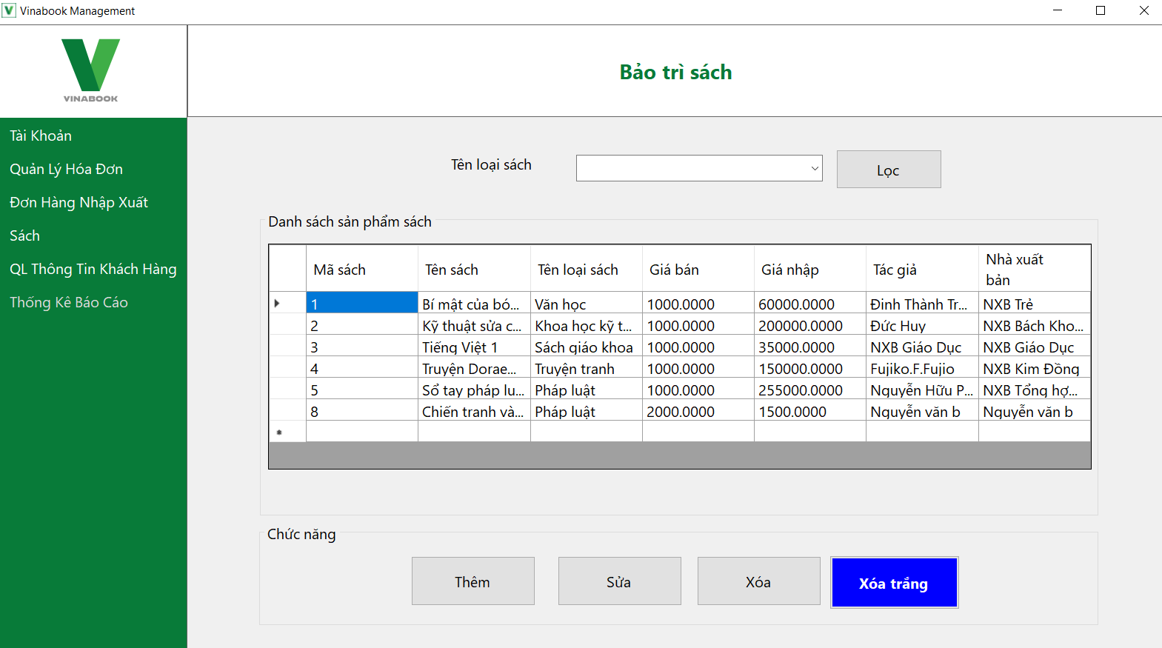

Khi người dùng chọn item trong combobox danh mục sách rồi kích chọn “Lọc” sẽ hiển thị danh sách các sách theo danh mục đã lọc.

Khi người dùng kích nút “Thêm” hệ thống hiển thị form thêm sách

Khi người dùng chọn 1 dòng trong danh sách rồi kích nút “Sửa” hệ thống sẽ hiển thị form sửa thông tin sách đã chọn.

Khi người dùng kích chọn 1 dòng trong danh sách sách rồi kích nút “Xóa” hệ thống sẽ hiển thị thông báo xác nhận xóa.

Khi người dùng kích nút “Xóa trắng” hệ thống sẽ load lại dữ liệu ở combobox danh mục và danh sách sách.

## Thống kê báo cáo :

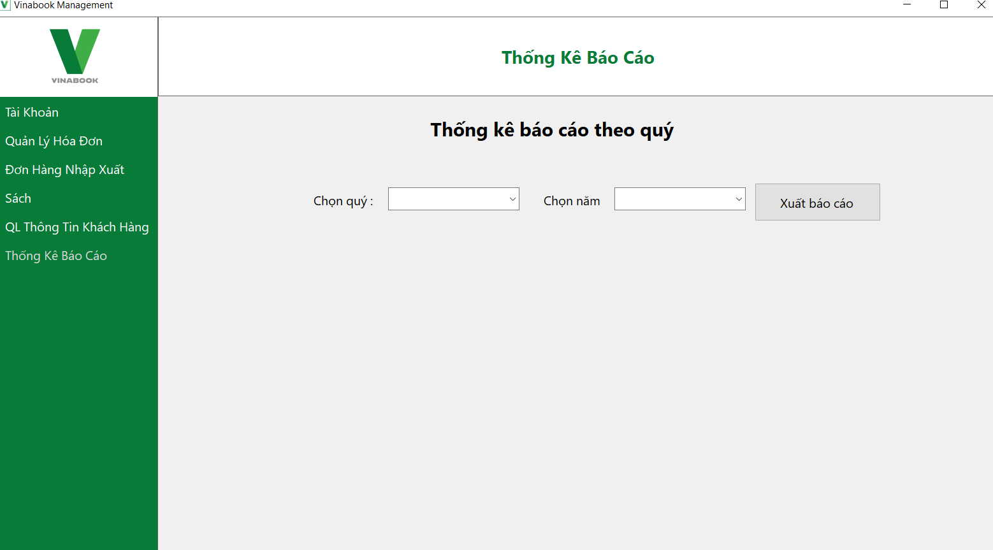

Khi người dùng chọn item trong combobox quý, chọn item trong combobox năm và kích nút “Xuất báo cáo” hệ thống sẽ hiển thị form thông tin dữ liệu báo cáo.

Khi người dùng kích nút “Print” thông tin báo cáo sẽ được xuất dưới dạng file pdf.

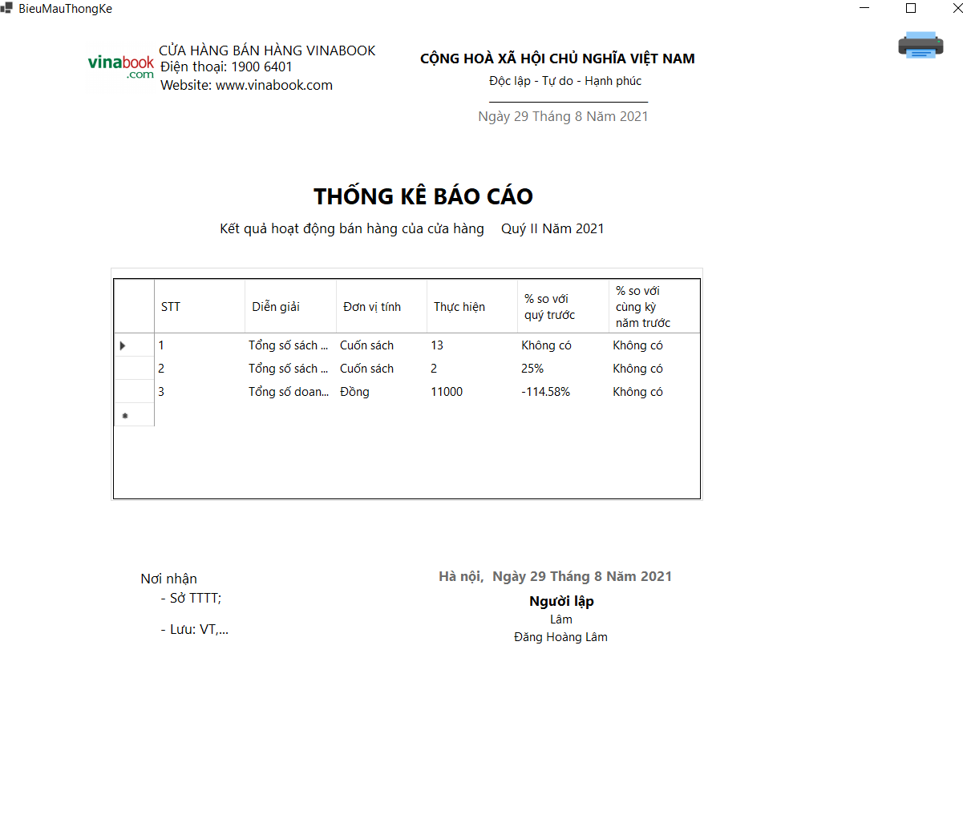

## Quản lý hóa đơn:

### Lập hóa đơn:

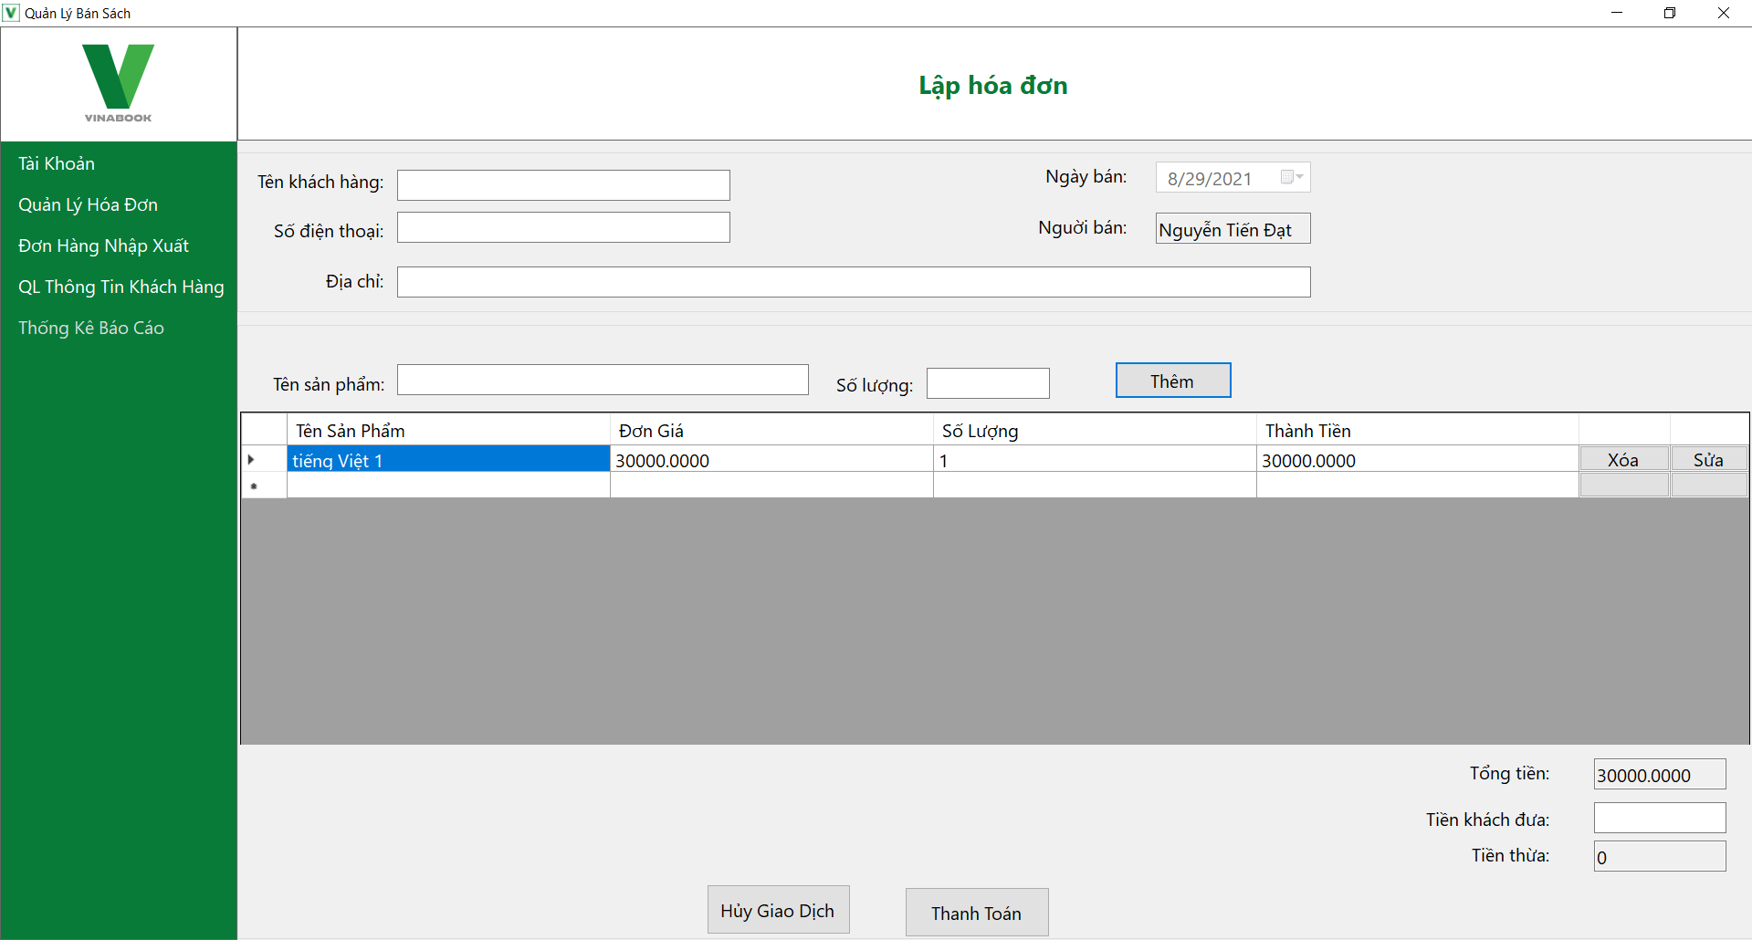

Người dùng nhập thông tin của khách hàng gồm: tên khách hàng, số điện thoại, địa chỉ và thông tin sản phẩm gồm tên sản phẩm và số lượng. Khi khách hàng nhập tên sản phẩm hệ thống sẽ gợi ý tên các sản phẩm có tên gần giống với tên người dùng nhập.

Người dùng nhấn nút Thêm để thêm sản phẩm vào bảng chứa danh sách sản phẩm cần mua.

Trong trường người dùng muốn sửa thông tin sản phẩm mua, người dùng cần chọn dòng sản phẩm cần sửa thông tin của sản phẩm cần sửa lên ô textbox tên sản phẩm và số lượng. Người dùng sửa thông tin sản phẩm và kích chọn nút Sửa ở cuối dòng sản phẩm cần sửa.

Trong trường hợp người dùng muốn hủy giao dịch khi đang lập hóa đơn người dùng sẽ nhấn nút Hủy Giao Dịch, hệ thống sẽ xóa trắng các ô textbox và xóa bảng danh sách sản phẩm đã nhập.

Cuối cùng người dùng nhập tiền khách hàng đưa và ấn nút Thanh Toán. Hệ thống sẽ lưu thông tin hóa đơn và in ra hóa đơn vào tệp “HoaDon.pdf”. Người dùng vào thư mục Bin để mở thư mục “HoaDon.pdf” vừa được tạo.

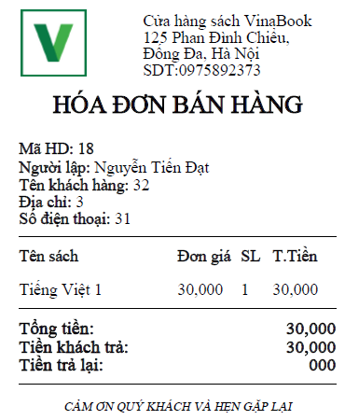

### Xem Hóa Đơn:

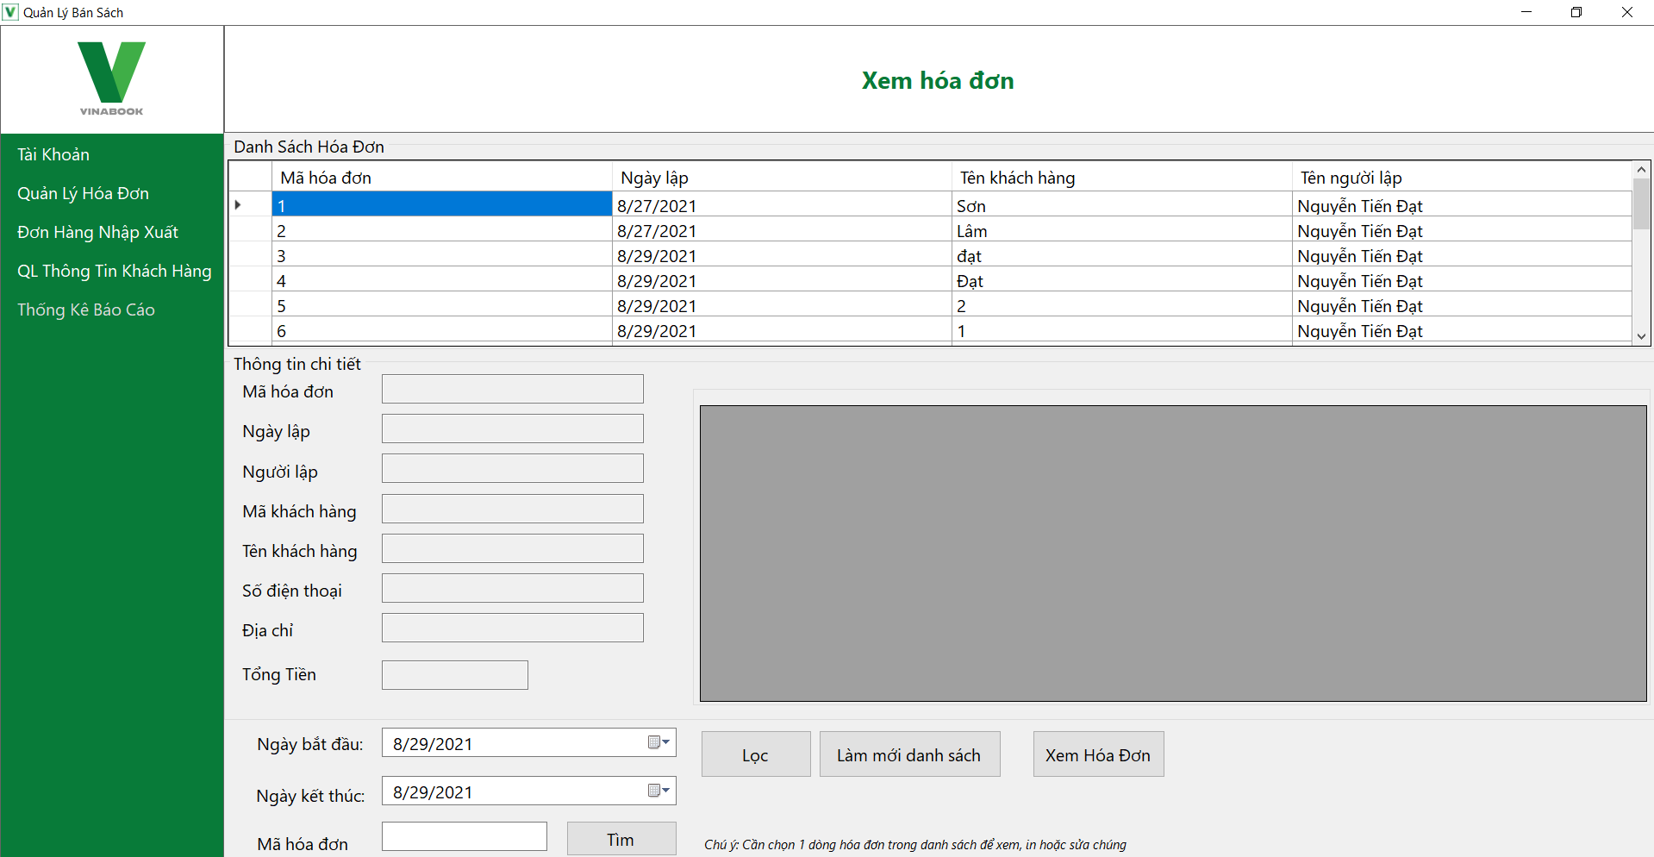

Khi người dùng chọn khoảng thời gian cần xem các hóa đơn đã được lập và nhấn nút Lọc, hệ thống sẽ hiển thị danh sách hóa đơn đã được tạo trong khoảng thời gian đó lên phần Danh sách Hóa Đơn.

Khi người chọn dòng hóa đơn rồi nhấn nút Xem Hóa Đơn hệ thống sẽ hiển thị chi tiết của hóa đơn vừa chọn lên phần Thông tin chi tiết.

## Quản lý thông tin nhà cung cấp:

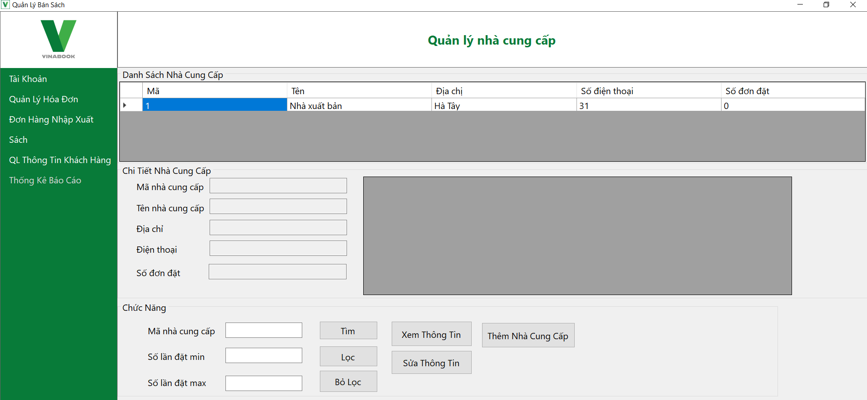

Khi người dùng chọn dòng chứa thông tin nhà cung cấp trên phần Danh sách nhà cung cấp rồi nhấn nút Xem Thông Tin, hệ thống sẽ hiển thị chi tiết thông tin của nhà cung cấp lên phần Chi tiết nhà cung cấp.

Khi người dùng chọn dòng chứa thông tin nhà cung cấp trên phần Danh sách nhà cung cấp rồi nhấn nút Sửa Thông Tin, hệ thống sẽ hiện thị Form để người dùng sửa thông tin nhà cung cấp.

Khi người dùng nhấn nút Thêm Nhà Cung Cấp hệ thống sẽ hiện thị Form để người dùng thêm nhà cung cấp.

Khi người dùng nhập mã nhà cung cấp rồi nhấn nút Tìm hệ thống sẽ hiển thị thông tin của mã nhà cung câp đó trong hệ thống lên phần Danh sách nhà cung cấp.

Khi người dùng nhập khoảng số lần cửa hàng đặt hàng của nhà cung cấp rồi nhấn nút Lọc hệ thống sẽ hiển thị danh sách các nhà cung cấp mà có số lần cửa hàng đặt hàng nằm trong khoảng đó lên phần Danh sách nhà cung cấp.

## Quản lý thông tin khách hàng:

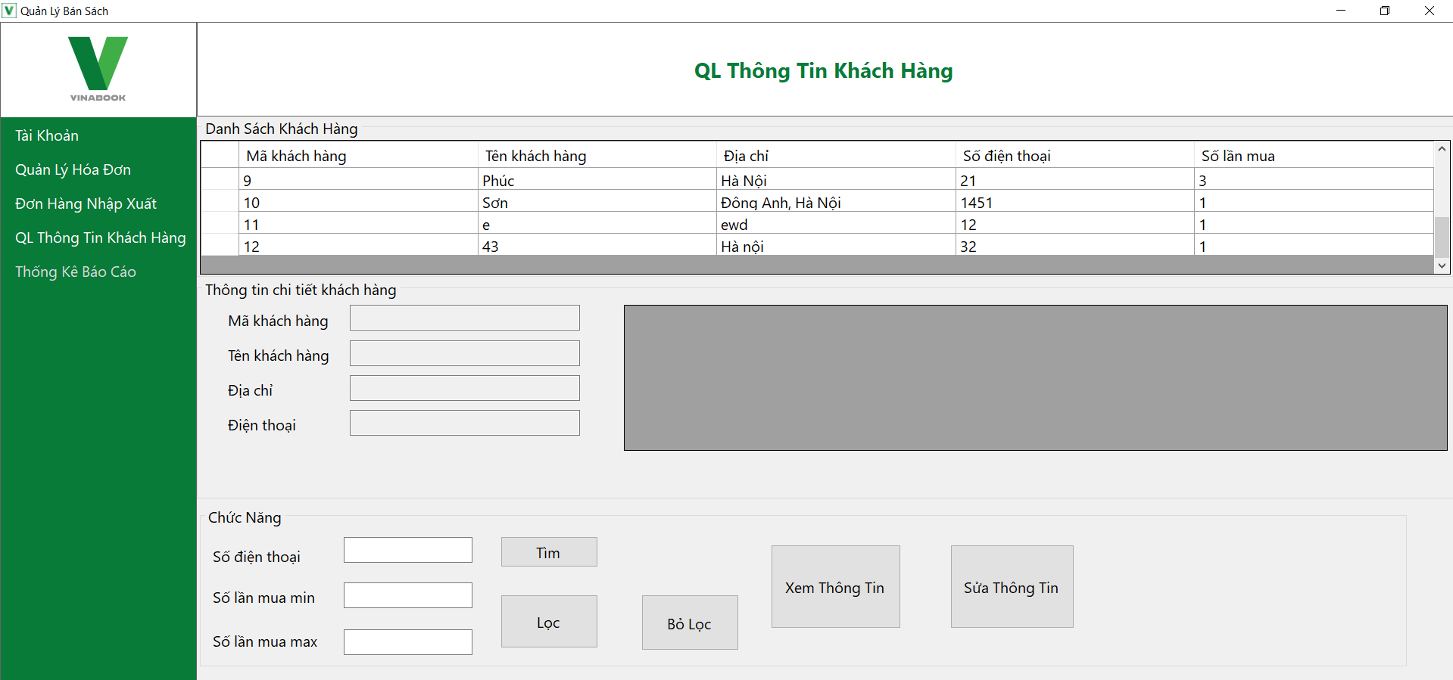

Khi người dùng chọn dòng chứa thông tin khách hàng trong danh sách khách hàng rồi nhấn nút Xem Thông Tin hệ thống sẽ hiển thị thông tin chi tiết của khách hàng đó lên phần Thông tin chi tiết khách hàng.

Khi người dùng chọn dòng chứa thông tin khách hàng trong danh sách khách hàng rồi nhấn nút Sửa Thông Tin hệ thống sẽ hiện thị Form để người dùng sửa thông tin khách hàng

Người dùng nhập số điện thoại rồi nhấn nút Tìm hệ thống sẽ hiển thị khách hàng theo số điện thoại người dùng nhập.

Người dùng khoảng số lần mua sản phẩm tại cửa hàng rồi nhấn nút Lọc hệ thống sẽ hiện thị danh sách khách hàng có số lần mua sản phẩm tại cửa hàng nằm trong khoảng đó lên phần Danh sách khách hàng.

# Kết luận

## 1. Kiến thức lĩnh hội được

* Nắm vững được kiến thức cơ bản của ngôn ngữ lập trình Csharp.
* Thiết kế được cơ sở dữ liệu tương đối hoàn chỉnh, đáp ứng được nhu cầu của chương trình đã chọn.
* Kỹ năng khảo sát, phân tích bài toán thực tế. Từ đó xây dựng được một ứng dụng quản lý bán hàng với đầy đủ các chức năng cơ bản cần thiết, đúng với những minh họa lý thuyết đã trình bày.
* Biết áp dụng kiến thức lý thuyết đã được học vào trong thực tế.
* Củng cố được kỹ năng phân tích, giải quyết vấn đề.

## 2. Bài học kinh nghiệm

* Cần lập một kế hoạch cụ thể trước khi bắt tay vào giải quyết bài toán tránh để vấn đề bị rối lên khi có nhiều trường hợp xảy ra.
* Luôn suy nghĩ thấu đáo về vấn đề cần giải quyết. Xác định cụ thể tất cả các trường hợp vấn đề có thể xảy ra để có phương án xử lý.
* Phải biết đặt mình vào vị trí của những người sử dụng phần mềm để tìm được các phương án xây dựng phù hợp nhất.